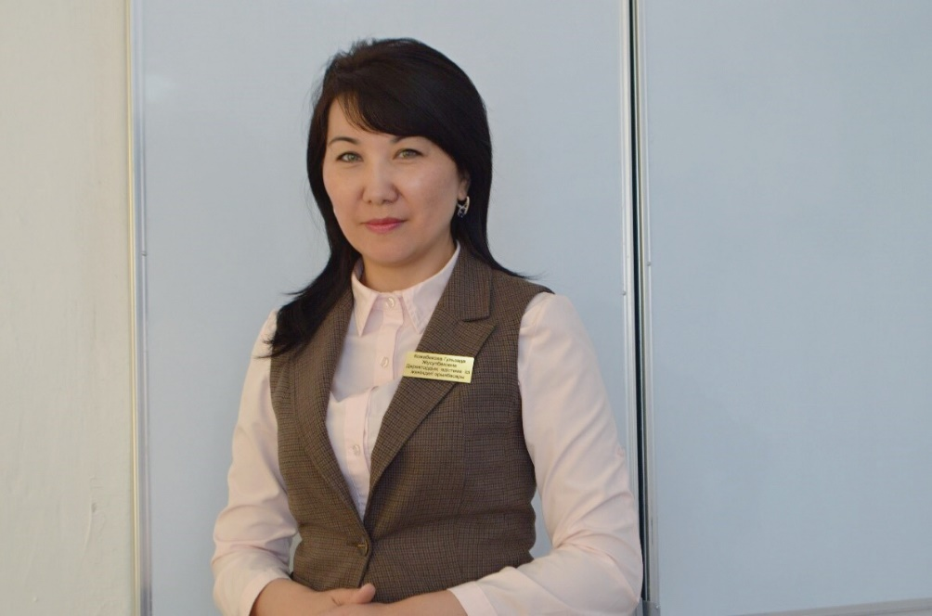 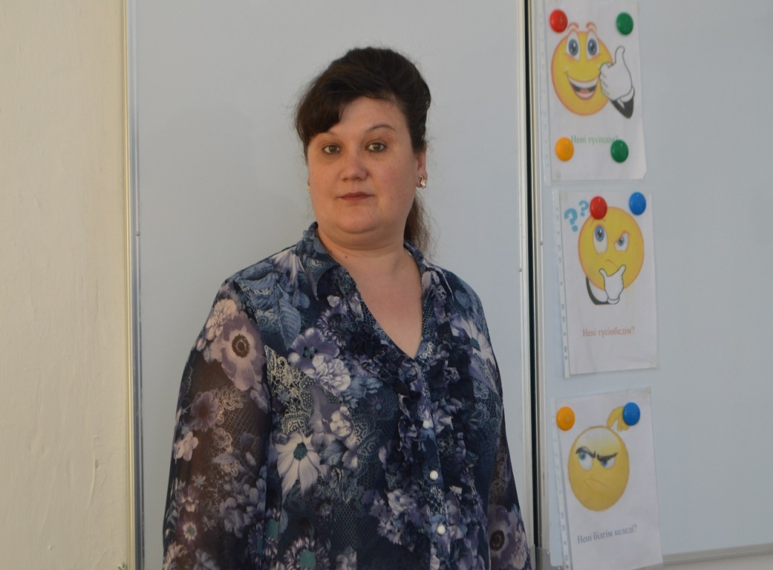

**Авторы:**

**Кожабекова Гульзада Жусупбековна**

учитель математики второй (основной) уровень,

заместитель директора по НМР,

школьный тренер, координатор по критериальному оцениванию

УГ «Средняя школа №32 с. Новоишимка».

Контактный телефон: 87073146241

e-mail: [kozhabekova.gul@mail.ru](mailto:kozhabekova.gul@mail.ru)

**Андрушинас Ольга Анатольевна**

учитель химии и биологии первый (продвинутый) уровень,

координатор Ведущей школы

УГ «Средняя школа №32 с. Новоишимка».

Контактный телефон: 87781233473

e-mail: [a_olga7474@mail.ru](mailto:a_olga7474@mail.ru)

**ВЕДУЩАЯ ШКОЛА КАК ФАКТОР РАЗВИТИЯ МАЛОКОМПЛЕКТНЫХ ШКОЛ**

***Чтобы дойти до цели,***

***нужно, прежде всего, идти***

***Народная мудрость***

Период истории нашей школы в качестве Ведущей школы невелик. В сравнении с аналогичным периодом человеческой жизни, мы находимся в возрасте семимесячного ребёнка. А много ли умеет ребёнок в этом возрасте? Он научился видеть, слышать, держать голову и спинку, контактировать с окружающими… Я думаю, никто не сомневается, что и за этот небольшой промежуток этого немало. Так и мы, успели кое-чему научиться, и кое-что предпринять. Возможно, кому-то пройденный нами путь покажется незначительным, предпринятые действия – обыденными, но для нас это важные шаги на пути к сотрудничеству, совершенствованию и саморегуляции.

С сентября 2016 года наша школа, ГУ «Средняя школа № 32 с. Новоишимка» Целиноградского района Акмолинской области, стала Ведущей школой для 10 магнитных школ Целиноградского района. Качество человеческого капитала, наличие в школе учителей всех трёх уровней, а также опыт, наработанный сертифицированными учителями в течение последних лет и успешно продемонстрированный на районном семинаре «Педагогическая практика: проблемы, поиск, рефлексия» в апреле 2016 года, предопределили выбор нашей школы как Ведущей. Из 42 членов педагогического коллектива нашей школы количество сертифицированных учителей составляет 23%. В 2015 году директор школы Кульмагамбетов Талгат Мактаевич успешно завершил прохождение уровневых курсов повышения квалификации руководителей общеобразовательных учреждений. Сертифицированные учителя входят в состав группы развития Ведущей школы, они же являются и залогом успеха работы в магнитном пространстве.

Осознавая, что отправная точка находится здесь и сейчас, мы ознакомились с целью и задачами создания и основными функциями Ведущей школы, чтобы определить вектор дальнейшего развития сотрудничества с прикреплёнными школами. Опираясь на слова Т. Рузвельта: «Делай что можешь, с тем, что у тебя есть и там, где ты находишься» мы определили творческий потенциал в нашем магнитном сообществе, организовав сбор данных о педагогических кадрах магнитных школ, прошедших уровневые курсы. Это было сделано для того, чтобы предварительно оценить потенциал коллективов прикреплённых школ и их возможности. При проведении данной работы было выявлено, что есть школы, в которых никто из членов коллектива не прошёл обучение по программам уровневых курсов. Также наше внимание привлекли коллективы малокомплектных школ, нуждающиеся, как мы выяснили позднее, в особой поддержке. Таким образом, мы определили особо «западающие» звенья и связанные с этим риски. Мы задумались о том, какие горизонты нам становятся доступными, какие перспективы открываются, и как мы будем использовать эти возможности? И начать решили именно с этих категорий школ.

Для установления сотрудничества мы в ходе рейдов познакомились с представителями коллективов и материально-технической базой малокомплектных школ. После первичного знакомства на базе Ведущей школы координатором и администрацией была организована и проведена дружеская встреча руководителей и лидеров Ведущей и магнитных школ «Успешное сотрудничество как результат эффективного взаимодействия руководителей и лидеров школ в сетевом сообществе». Её участники ознакомились с правами и обязанностями субъектов данного взаимодействия, порядком организации работы Ведущей школы и моделью взаимодействия между структурами сотрудничества, особой ролью руководителей школ в вопросах организации и поддержки лидерства и сотрудничества в школах и сетевом сообществе школ. В результате взаимодействия проведённого в форме коучинг-сессии участниками были подняты вопросы преподавания и обучения в магнитных школах. Выявляя проблемы, с которыми сталкиваются прикреплённые школы, и, пытаясь совместно найти пути решения проблем, мы убедились в том, что МКШ имеют ряд специфических проблем.

Понятие «малокомплектная школа» определено Законом Республики Казахстан «Об образовании», (ст.1 п.58) как «общеобразовательная школа с малым контингентом учащихся, совмещенными класс-комплектами и со специфической формой организации учебных занятий». Чтобы привлечь внимание нашего сообщества школ к проблемам МКШ мы пригласили к участию в диалоге «Малокомплектная школа: современное состояние и перспективы развития» коллективы этих школ. Вовлечённость в общее обсуждение учителей малокомплектных школ позволило выявить и акцентировать внимание на затруднениях, с которыми они сталкиваются в своей повседневной деятельности. К ним относятся: слабая материально-техническая база, сравнительная малочисленность учащихся и педагогов, недостаточность научно-методических рекомендаций по организации работы и управлению малокомплектной школой, высокая загруженность учителей (особенно отдельных), трудности преподавания и обучения в совмещённых класс-комплектах, объединяющих разновозрастных обучающихся. Особую тревогу учителей малокомплектных школ вызывает невысокий культурный и образовательный уровень родителей, влекущий, как следствие низкую мотивацию к учению обучающихся и, как итог, невысокое качество знаний, нежелание социума родителей осознавать необходимость изменения роли учителя и значимость увеличения доли самостоятельной работы обучающихся. В коллективах малокомплектных школ мало или нет учителей, прошедших обучение по программам уровневых курсов, а учителя прошедшие уровневые курсы нуждаются в посткурсовой поддержке коллег. Одной из существенных проблем назвали недостаток общения с коллегами из других школ, выразили желание чаще организовывать профессиональные встречи, чтобы в атмосфере сотрудничества и взаимоподдержки обсуждать, принимать решения по вопросам обучения и преподавания, предвидеть открывающиеся перспективы. Участники встречи выразили надежду, что сотрудничество с Ведущей школой станет важным фактором их профессионального развития.

Кроме проблем были названы и положительные стороны малокомплектных школ. Во-первых, малокомплектная школа на селе – это, зачастую, главный культурный центр для местного населения, где эффективно осуществляется патриотическое, нравственное воспитание не только обучающихся, но и членов их семей. Во-вторых, в условиях организации деятельности малокомплектных школ более эффективно используются индивидуальный и личностно-ориентированный подход к обучающимся.

Участники диалога определили ведущие на их взгляд навыки учителя малокомплектной школы:

- умение регулировать и организовывать деятельность разновозрастных учащихся в класс-комплектах;

- способность эффективно отбирать и адаптировать методы, стратегии и приёмы к имеющимся условиям работы;

- мотивировать учащихся к самостоятельному обучению;

- влиять на осознание учащимися значимости своей роли в семье и сельском сообществе;

- вести мониторинг обучающихся; и др.

На основании полученной информации, с учётом пожеланий представителей малокомплектных школ, в план работы Ведущей школы с магнитными школами был включены мероприятия по работе с малокомплектными школами. Определены основные направления и мероприятия сотрудничества, среди которых можно особо отметить выездные обучающие коучинги, а также коучинги на базе Ведущей школы с приглашением учителей из малокомплектных школ, диалогические площадки, профессиональные встречи учителей предметников. Материалы для информирования участников сетевого сообщества размещаются на сайте, к которому имеют доступ все магнитные школы. Поддерживается связь руководителей малокомплектных школ с координатором и администрацией Ведущей школы.

С сентября наша школа принимала участие в вебинарах, организованных тренерами ЦПМ г. Кокшетау по внедрению обновлённого содержания образования. Полученная информация не только передавалась в малокомплектные школы и обсуждалась с учителями первых и начальных классов магнитных школ, но и их представители приглашались для участия в вебинарах в Ведущую школу. Имея возможность общаться учителя обсуждали полученную информацию, возникающие вопросы, делились приобретённым опытом работы, поддерживали друг друга. Координатор по критериальному оцениванию Ведущей школы – заместитель директора по УР Жусупова Р.Ш. охотно откликалась на запросы прикреплённых школ, оказывала практическую помощь учителям и координаторам по критериальному оцениванию в оформлении документации, объясняла сущность процедуры и специфику работы комиссии по четвертному суммативному оцениванию в первых классах, в вопросах внедрения обновлённого содержания образования.Свою лепту внесли и школьные тренеры Ведущей школы, проводя работу со своим коллективом и поддерживая связь и делясь своими наработками с тренерами прикреплённых школ, делясь ресурсами и опытом проведения занятий школьного курса «Рефлексия в практике», обсуждая возникающие вопросы и трудности.

Решение выявленных проблем малокомплектных школ видим в более рациональных, предварительно совместно согласованных подходах к планированию внутришкольной работы и работы в сетевом сообществе школ; в создании ситуации успеха для раскрытия способностей и профессионального роста учителя; в планировании, построенном на потребностях коллективов малокомплектных школ и возможностях учителей Ведущей школы, в популяризации наиболее интересного опыта исследований и идей, поощрении активных участников мероприятий сертификатами, дипломами и грамотами, что успешно внедряется в нашей школе в течение нескольких лет.

Особо хотелось бы отметить, что выпускники малокомплектных школ с теплом отзываются о любимых учителях, о годах обучения в маленьких школах, имеющих особый духовный мир, отличающий многие сельские школы. Поэтому наша совместная деятельность направлена на то, чтобы возможности обучения и преподавания в малокомплектных школах поднялись на такой уровень, что их обучающиеся и выпускники были бы конкурентоспособными наряду с обучающимися других школ. Привлечение внимания к этим проблемам, в первую очередь на уровне сетевого сообщества школ считаем наиболее эффективным при решении имеющихся проблем. В партнёрской работе с малокомплектными школами мы считаем главной своей целью стать таким сообществом школ, «которые объединяются с целью …достижения высоких результатов их учеников»

Использованная литература:

1. Руководство для учителя I уровень. Астана, 2015 год.
2. Закон Республики Казахстан «Об образовании»

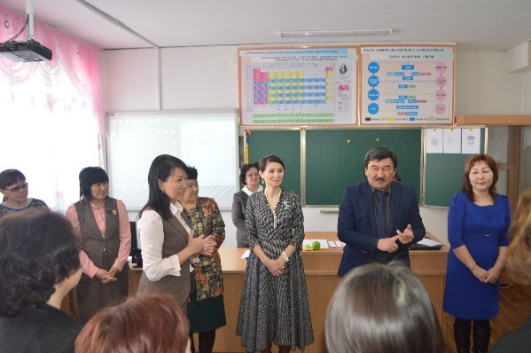

Figure Разминка-как активная форма взаимодействия

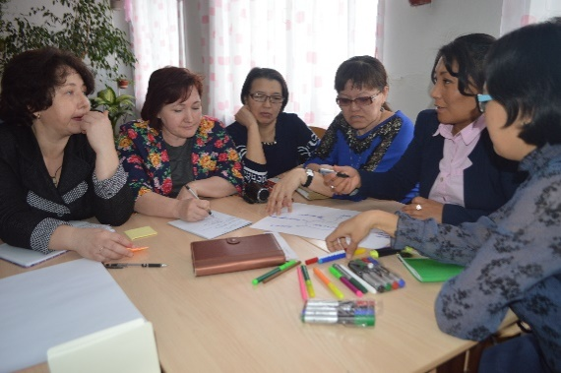

Figure Коучинг "Успешное сотрудничество как результат эффективного взаимодействие руководителей и лидеров школ в сетевом сообществе

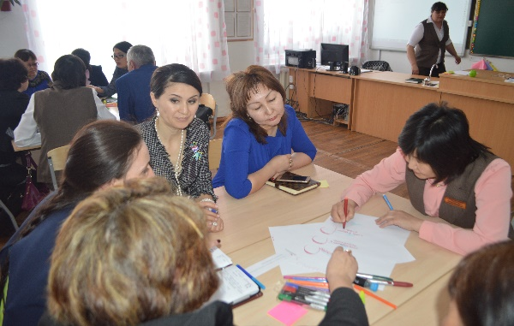

Figure Работа в группе

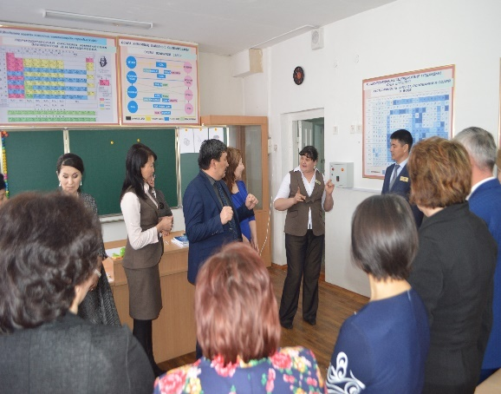

Figure Деление на группы